**Giới thiều về Thingsboard**

**Thingsboard** là 1 nền tảng IOT mã nguồn mở cho phép phát triển nhanh chóng quản lý mở rộng các dự án IOT của bạn.

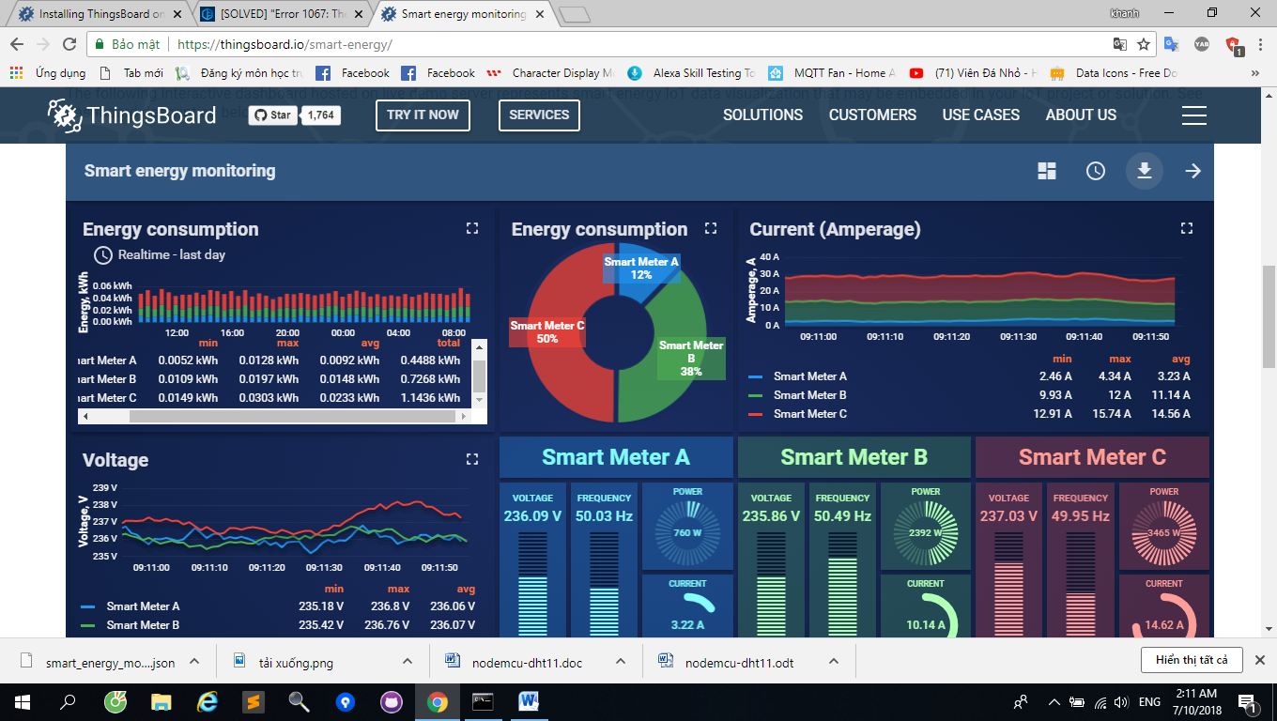

Với Thingsboard bạn có thể:

* Cung cấp và điều khiển các thiết bị(device).
* Thu thập và trực quan hóa dữ liệu từ các thiết bị.
* Phân tích dữ liệu và kích hoạt báo động với xử lý những sự kiện phức tạp.
* Cung cấp dữ liệu thiết bị cho các hệ thống khác.
* Xây dựng luồng công việc dựa trên sự kiện vòng đời thiết bị, sự kiện REST API, yêu cầu RPC, v.v.
* Bật các tính năng cụ thể theo ca sử dụng bằng cách sử dụng chuỗi quy tắc tùy chỉnh

**Các tính năng nổi bật của Thingsboard:**

* **Có thể mở rộng: có thể mở rộng theo chiều ngang ,** xây dựng bằng cách sử dụng các công nghệ nguồn mở hàng đầu
* **fault-tolerant:** không có điểm-điểm-lỗi, mỗi nút trong cụm là giống nhau.
* **mạnh mẽ và hiệu quả:** nút máy chủ duy nhất có thể xử lý hàng chục hoặc thậm chí hàng trăm nghìn thiết bị tùy thuộc vào trường hợp sử dụng. Cụm ThingsBoard có thể xử lý hàng triệu thiết bị.
* **Tùy chỉnh dễ dàng:** thêm chức năng mới rất dễ dàng với các tiện ích tùy chỉnh và các rule engine nodes.
* **Bền vững: Không bao giờ làm mất dữ liệu của bạn**

**Bạn có thể vào đây:**

<https://thingsboard.io/docs/reference/architecture/>

để biết thêm chi tiết.

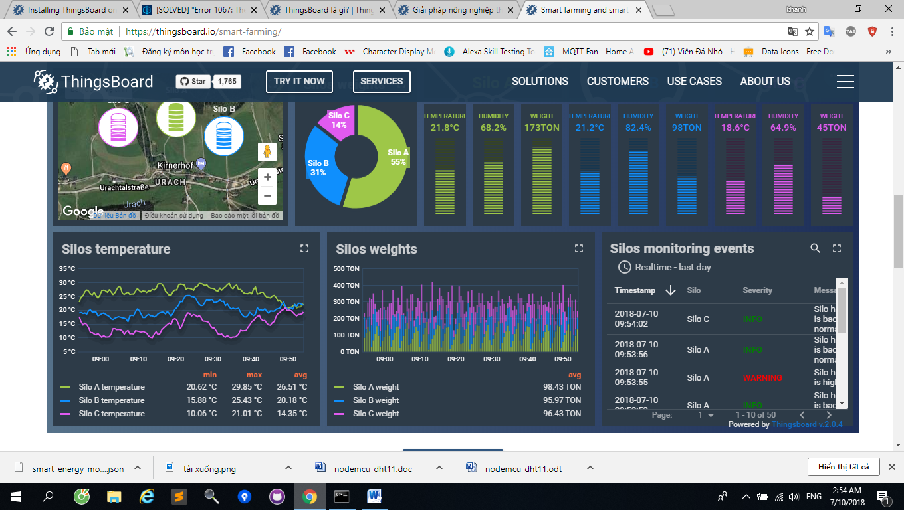

## Smart farming dashboard

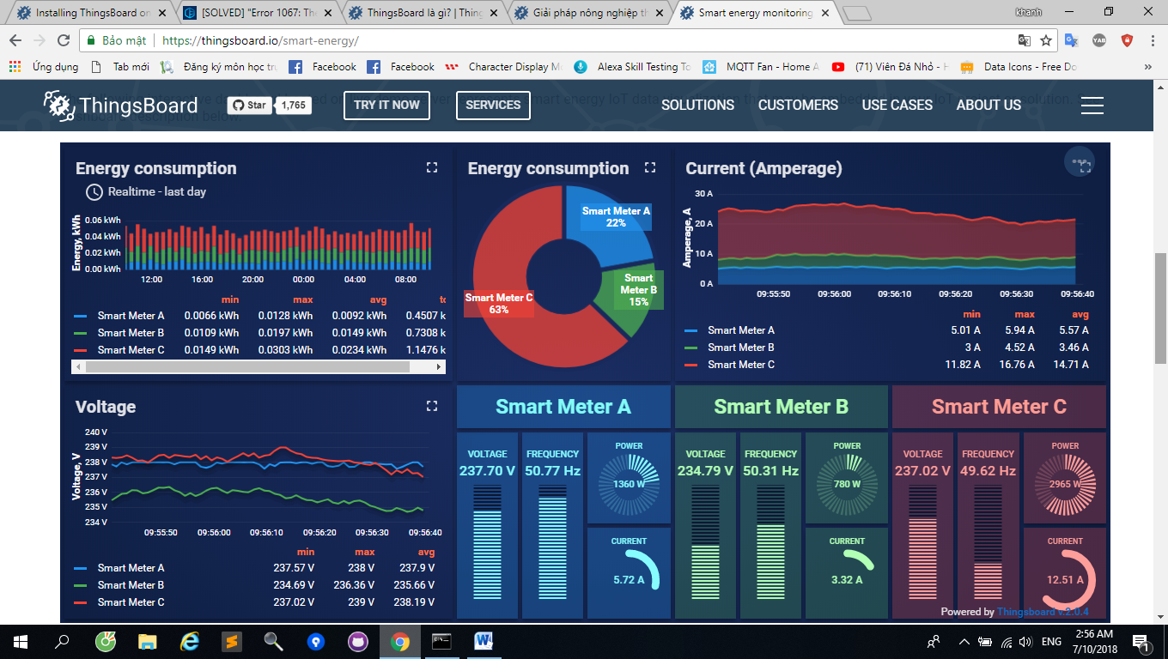

**Smart energy dashboard**